**Αντίσταση ποιότητας στη σημερινή «Κατοχή» συστήνει ο Αρχιεπίσκοπος Αλβανίας**

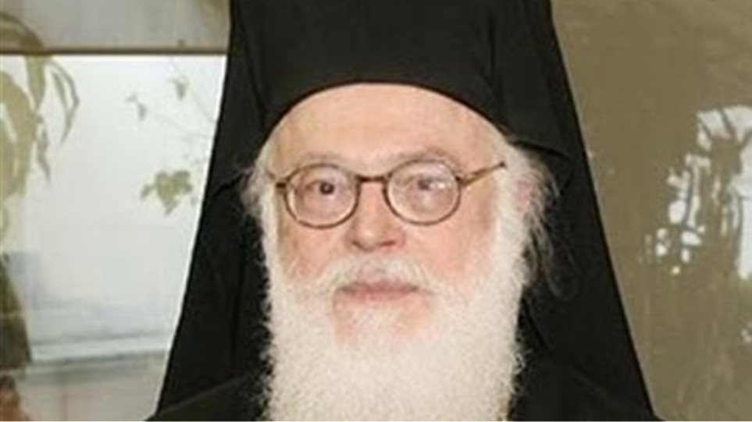

**«Ανησυχώ αν θα αξιοποιήσουμε όλες τις κρυμμένες δυνατότητες που έχουμε για να φύγουμε από αυτή τη κρίση» πρόσθεσε ο κ. Αναστάσιος**

Το τρίπτυχο «αυτοκριτική, μετάνοια, αντίσταση ποιότητας με πολλή αλληλεγγύη» ευχήθηκε στους Έλληνες ο Αρχιεπίσκοπος Αλβανίας, Αναστάσιος, στην τελετή ανακήρυξής του σε επίτιμο πρόεδρο του Συλλόγου του 2ου Γυμνασίου Αρρένων Αθηνών.

Ο κ. Αναστάσιος εξέφρασε, όμως, την ανησυχία του «όχι γιατί οι καιροί είναι δύσκολοι, αλλά για το αν θα αξιοποιήσουμε όλες τις κρυμμένες δυνατότητες που έχουμε για να φύγουμε από αυτή την κρίση».

Παρόλα αυτά δήλωσε αισιόδοξος για το μέλλον, αρκεί όμως πραγματικά, να αλλάξουμε πορεία. «Και ο πόνος» είπε «δεν είναι κατάρα, ωριμάζει τους ανθρώπους». Γι' αυτό, «όσοι θέλουν να προχωρήσουν σε μία αλλαγή μπορούν να προχωρήσουν με περισσότερη αλήθεια, αγάπη, ομορφιά. Μόνον έτσι».  
  
«Αν σκεφτούμε τα δύσκολα χρόνια που περάσαμε και τα χρόνια που περνάμε, έχουμε δυνατότητες να ξεφύγουμε από όλα αυτά, αρκεί βεβαίως να έχουμε το θάρρος για αυτοκριτική, να βρούμε την αλήθεια, γιατί πολλές φορές κάνουμε απλώς κριτική στους άλλους για να ξεφύγουμε από την αυτοκριτική μας» πρόσθεσε ο κ. Αναστάσιος.

«Είναι καιρός» πρόσθεσε «να χρησιμοποιήσουμε μερικές λέξεις με την σημασία που έχουν. Αυτοκριτική: Ο καθένας εκεί που βρίσκεται. Έχουμε πολλά να διορθώσουμε. Κάποτε πρέπει να καταλάβουμε ότι δεν φταίνε μόνο οι άλλοι, φταίμε εμείς. Πρέπει να το διορθώσουμε. Και βεβαίως υπάρχουν μερικές λέξεις που τις λέμε πολύ θρησκευτικές, αλλά είναι πολύ ουσιαστικές, όπως η λέξη μετάνοια. Εάν δεν αλλάξουμε τρόπο σκέψης και εσωτερική διάθεση, δεν θα τα βγάλουμε πέρα. Άρα αυτή είναι η δική μου η ελπίδα. Κατά πόσο θα χρησιμοποιήσουμε τις εμπειρίες τις οποίες έχουμε».  
  
«Τώρα έχουμε άλλου είδους Κατοχή» συμπλήρωσε. «Και τώρα μπορούμε να αντισταθούμε. Αντίσταση ποιότητος, με πολλή αλληλεγγύη: Ο ένας για τον άλλο. Διότι χάσαμε κάτι που είναι από τη μεγαλύτερη παράδοση της δικής μας της πατρίδας: Να μπορεί ο ένας να πονάει με τον άλλο, να μπορεί να κλαίει και να χαίρεται με τον άλλο».  
  
Και εξηγώντας ότι δεν θέλει να μιλήσει εναντίον των ΜΜΕ, ανέφερε ότι «πολλές φορές, δεν κάνουν σωστές επιλογές. Δηλαδή, μιλάμε σήμερα για την μεγάλη ιστορία με την ατμοσφαιρική μόλυνση. Εγώ ανησυχώ για τη μόλυνση της φαντασίας: Ποια είναι τα πρότυπα που παρουσιάζουμε για τους νέους, τα πρότυπα με τα οποία απλώς κάνουν λίγο τον εξυπνάκια ή τα πρότυπα τα οποία θυσιάζονται σιωπηλά, με βαθύ σεβασμό για τον άλλον; Και εκεί θα χρειαστεί πολλή προσοχή».  
  
Και ολοκληρώνοντας, ο κ. Αναστάσιος, επέστησε την προσοχή: «Μη συμφιλιωθούμε με τη μετριότητα. Δεν μπορεί πια, ένας λαός που έχει αυτή την υπέροχη παράδοση να οδηγείται σε μια μετριότητα. Και στα όνειρά μας ακόμα, να μην είμαστε σε μετριότητες».